附件二：北京市海淀区幼儿园、小学、初级中学教师资格认定材料准备须知
一、北京市海淀区幼儿园、小学、初级中学教师资格认定材料
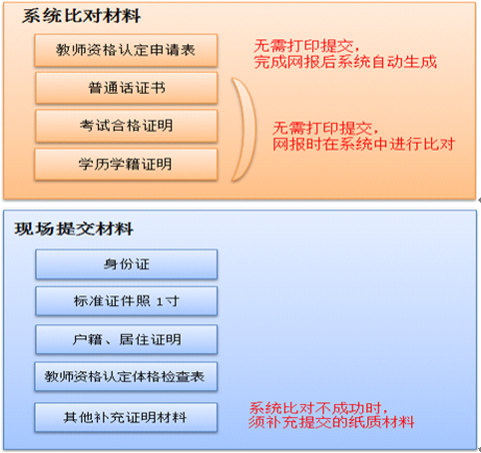
二、现场提交材料说明
（一）身份证
本人申请：提供身份证原件；
代他人申请：提供代办人的身份证原件
（二）照片
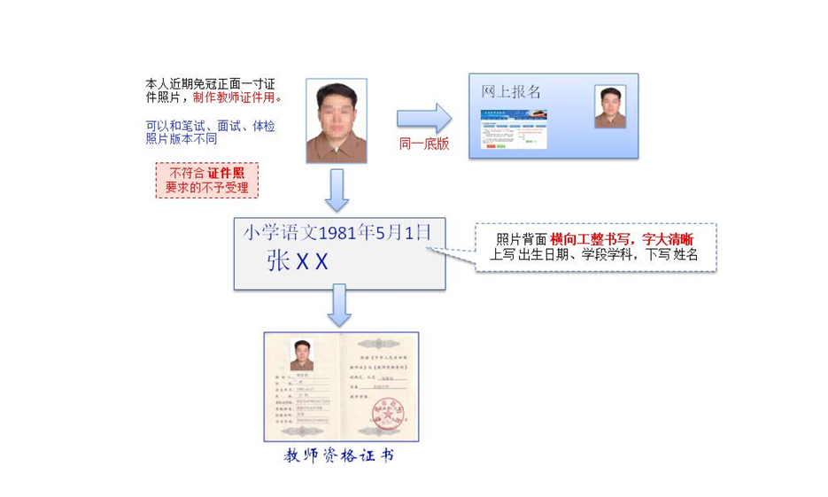
注: 提交本人近期免冠正面一寸白底证件照片一张(与网报上传照片为同一底版)；照片背面（背面横向工整书写：出生日期、学段学科，下写姓名）。
（三）户籍、居住证明（任选其一）
3.1 北京市海淀区户籍证明
3.1.1 北京市海淀区居民户口簿
提供申请人本人《居民户口簿》原件。
3.1.2 北京市海淀区集体户口
1）提交集体户口簿首页A4复印件（复印件上应加盖户籍管理部门公章）
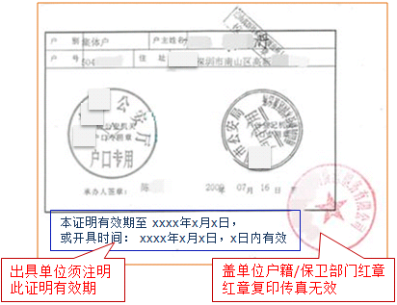

盖章要求：要求盖章清晰可辨。彩色/黑白复印、传真无效。
2）提供集体户口簿中本人户籍页原件。
3.2登记地为海淀区的北京市居住证
提供登记地方在海淀区的《北京市居住证》原件。
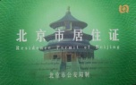
3.3本区户籍就读于外省市的全日制普通高等院校应届毕业生和在读研究生以及在读专升本学生
同3.1的材料。
3.4持有本区有效期内港澳台居住证、在本市参加中小学教师资格考试合格的港澳台居民
3.4.1 香港、澳门居民
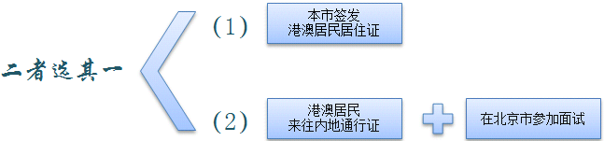
1）提供北京市公安局颁发的有效期内的登记地为海淀区的《中华人民共和国港澳居民居住证》原件。

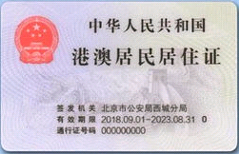
2）在本市参加中小学教师资格考试合格的港澳居民，应提供登记地为海淀区的《港澳居民来往内地通行证》原件。
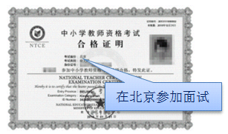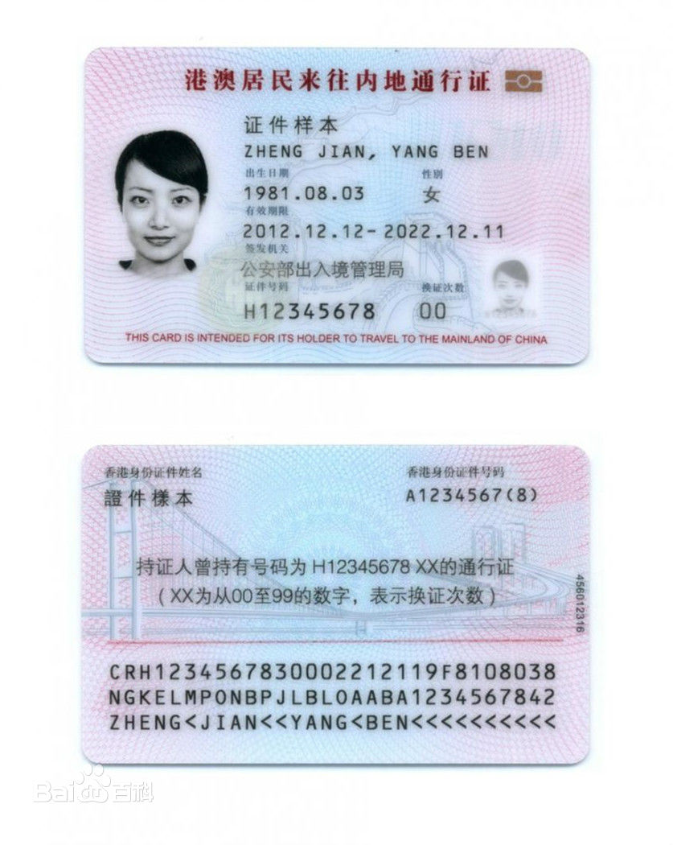

3.4.2 台湾居民
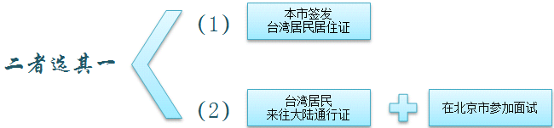

1）提供北京市公安局颁发的有效期内的登记地为海淀区的《中华人民共和国台湾居民居住证》原件。
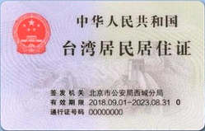
2）在本市参加中小学教师资格考试合格的台湾居民，应提供5年有效期的登记地为海淀区的《台湾居民来往大陆通行证》原件。
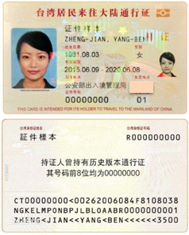
（四）《北京市教师资格认定体格检查表》
申请人持本人一寸照片到指定医院，自费挂号进行教师资格体检，现场受理时提供《北京市教师资格认定体格检查表》原件。
具体体检信息详见《附件四：北京市教师资格指定医院名单及体检标准》。教师资格认定体检表有效期为半年。体检结论日期为2021年10月1日至2022年4月2日的教师资格认定体检表在2022年春季第一次教师资格认定时有效。
（五）学历、学籍、普通话水平测试等级等证明材料
5.1为方便申请人，在网报时系统会对申请人填写的学历信息（或者全日制普通高等院校本科及以下应届毕业生学籍信息）、中小学教师资格考试合格信息、普通话水平测试信息等进行信息比对。如果申请人的上述信息比对核验通过，则无需在现场受理时再提供上述证明材料。但属于下列情形的，应当在现场受理时出具相应材料：
5.1.1申请人持有2002年之后在高校学生学历信息管理系统相关数据库中注册的高等教育学历证书，但在网报系统中信息没有比对成功的，应当提交毕业证书原件和在“学信网”（https://www.chsi.com.cn/）下载打印的《教育部学历证书电子注册备案表》；
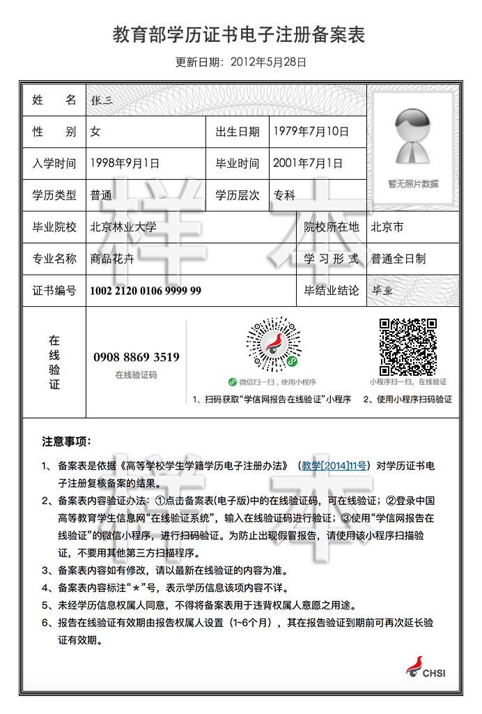
5.1.2 申请人持有2002年以前的高等教育学历证书，或者2002年之后未在高校学生学历信息管理系统相关数据库中注册的高等教育学历证书的，应当提交毕业证书原件和由教育部学生服务与素质发展中心出具的《中国高等教育学历认证报告》(教育部学生服务与素质发展中心，地址：北京市西城区西直门外大街18号金贸大厦C3座，咨询电话：010-67410388)；
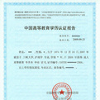
5.1.3申请人持有军队院校学历的，除中国人民解放军第二、第三、第四军医大学和解放军艺术学院外，其余须全国高等学校学生信息咨询与就业指导中心认证处应当提交毕业证书原件和由教育部学生服务与素质发展中心（地址:北京市西城区西直门外大街18号金贸大厦C3座，咨询电话：010-67410388）出具的《中国高等教育学历认证报告》原件和复印件。
5.1.4申请人持有香港、澳门、台湾地区高等学校毕业证书，应当提交毕业证书原件和由教育部留学服务中心出具的“港澳台地区学历学位认证书”（ 教育部留学服务中心网上服务大厅，网址：http://zwfw.cscse.edu.cn/）
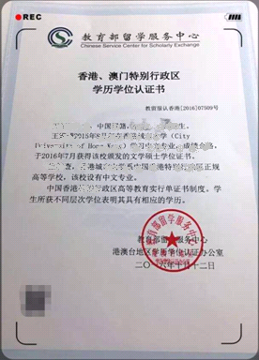
5.1.5申请人持有国外高等学校毕业证书，应当提交毕业证书原件和由教育部留学服务中心出具的“国外学历学位认证书”（ 教育部留学服务中心网上服务大厅，网址：http://zwfw.cscse.edu.cn/）
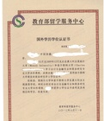
5.1.6 申请人持有中师、幼师或者其他中等职业学校毕业证书的，应当提供毕业证书原件；
5.1.7 全日制普通高等学校2022届本科应届毕业生和在读研究生现场受理时应当提供在“学信网”（https://www.chsi.com.cn/）下载打印的《教育部学籍在线验证报告》；如《教育部学籍在线验证报告》中的“预计毕业时间”已过期，则还需要提交由所就读学校学籍管理部门（如教务处、学生处、研究生院等）出具的学籍证明（在读证明）。证明中应包含入学时间、是否全日制、学制预计毕业时间等内容;原则上不能由二级学院等教学管理部门开具。
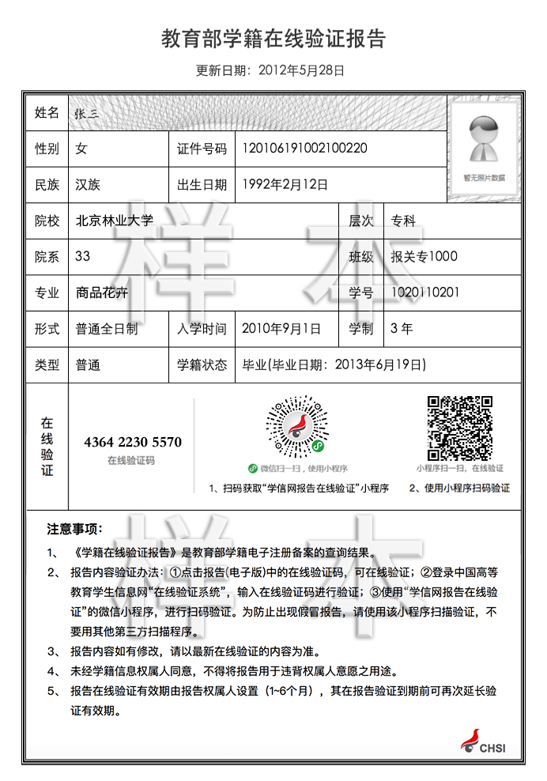

5.1.8申请人的普通话水平测试等级信息比对不成功的,应当提供《普通话水平测试等级证书》原件。
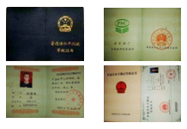
5.2港澳台居民申请认定教师资格须提交的无犯罪记录证明由香港特别行政区、澳门特别行政区和台湾地区有关部门开具。如有需要，香港特别行政区和澳门特别行政区申请人可在现场受理时领取申请无犯罪记录证明的相关函件。
5.3 2015年之前入学的全日制师范类毕业生申请直接认定与其所学专业相同的任教学科，应当提交本人人事档案中就读师范类院校期间的由学籍管理部门出具的全部成绩单复印件（复印件上应加盖人事档案管理机构或部门的公章）；如成绩单上没有“教育实习”成绩则还应当提交本人人事档案中就读师范类院校期间的由学籍管理部门出具的《实习鉴定表》复印件（复印件上应加盖人事档案管理机构或部门的公章）。

